Пермский национальный исследовательский политехнический университет
Информатика
Основы алгоритмизации и программирования
Введение в инженерную деятельность
Лабораторная работа номер 4
Вариант номер 11
Работа с одномерными массивами

Выполнил
Студент группы Рис-26-2б
Коробейников Дмитрий Олегович
Проверил: доцент кафедры ИТАС О.А. Полякова

2026

1. Постановка задачи
Цель работы: получение навыков обработки одномерных массивов.
Задание.
- Сформировать одномерный массив целых чисел, используя датчик случайных чисел.
- Распечатать полученный массив.
- Удалить 5 последних элементов массива.
- Добавить в начало массива 3 элемента со значением M[I+1]+2.
- Распечатать полученный массив.

2. Анализ решения
В соответствии с методическими указаниями к лабораторной работе, для хранения массива будем использовать статический массив достаточной длины (например, 100 элементов). Текущую длину массива будем хранить в отдельной переменной size.
Разбор шагов алгоритма:
- Формирование массива. Заполняем массив случайными числами (например, от 1 до 100). Задаем начальную длину size = 10.
- Печать. Выводим элементы от 0 до size - 1.
- Удаление 5 последних элементов. Так как удаление происходит с конца, нам не нужно сдвигать элементы. Достаточно просто уменьшить переменную size на 5 (size -= 5).
- Добавление 3 элементов в начало.
  - Чтобы освободить место в начале, нужно сдвинуть все существующие элементы вправо на 3 позиции.
  - Сдвиг делаем с конца, чтобы не затереть данные: от i = size - 1 до i = 0 выполняем arr[i + 3] = arr[i].
  - Увеличиваем size на 3 (size += 3).
  - Заполняем первые 3 ячейки (0, 1, 2). Согласно заданию, значение нового элемента равно значению следующего за ним элемента плюс 2. То есть для i = 0: arr[0] = arr[0 + 1] + 2 и т.д. Важно заполнять массив справа налево (сначала arr[2], потом arr[1], потом arr[0]), чтобы использовать еще не измененные данные.
- Печать. Выводим итоговый массив.
3. Блок-схема
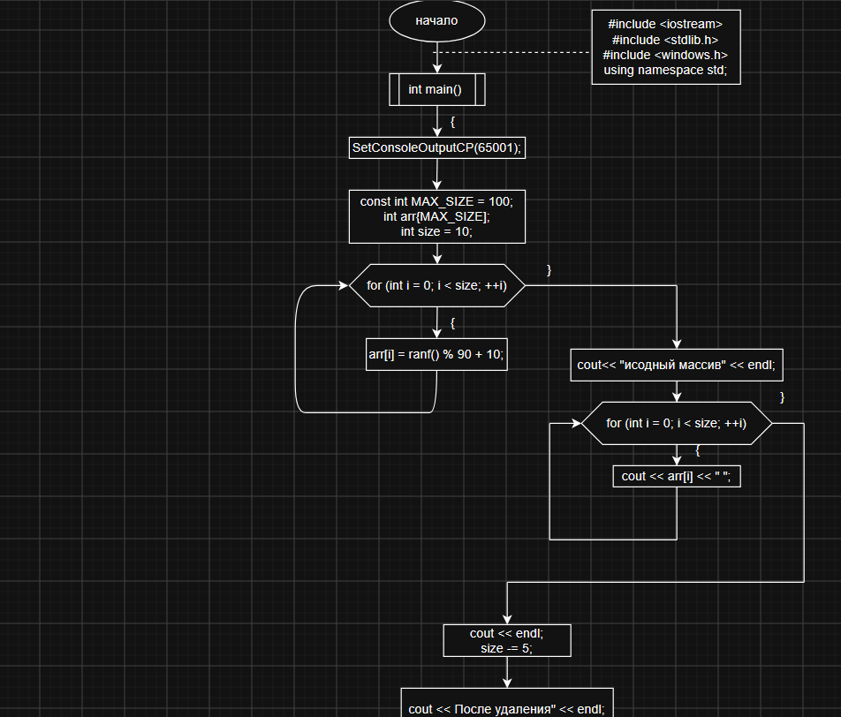
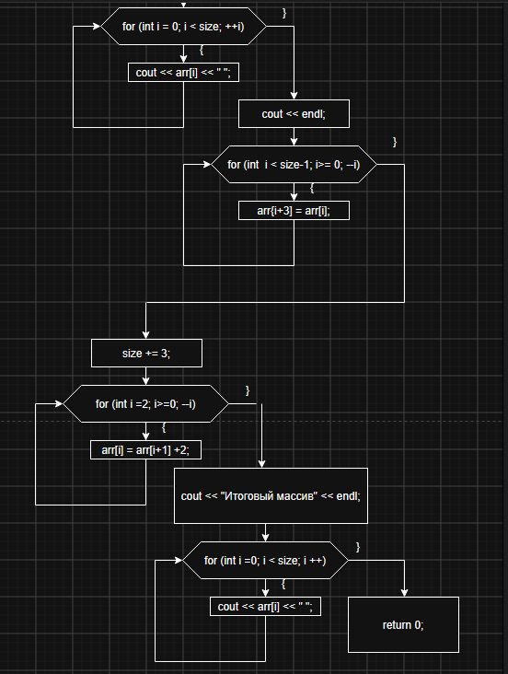

4. Код
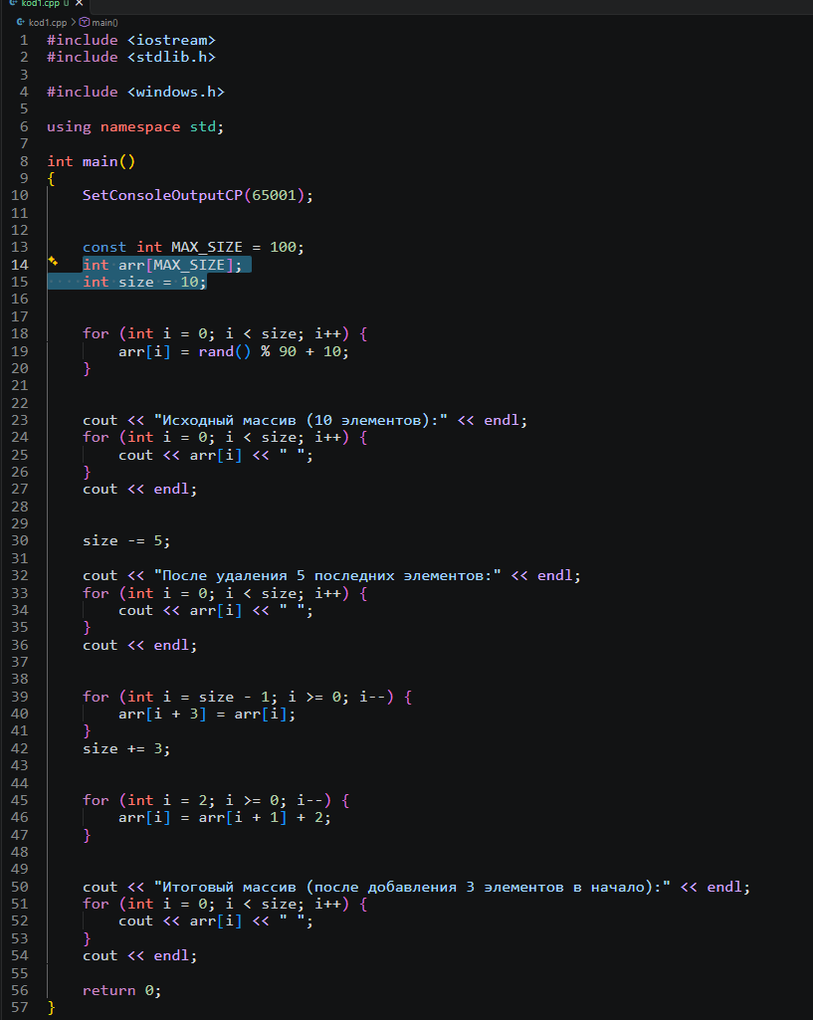
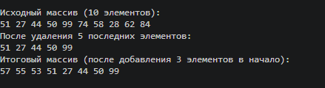
5. Вывод
В ходе выполнения лабораторной работы №4 по варианту 11 была разработана программа для обработки одномерного массива.
- Удаление элементов. При удалении элементов с конца массива нет необходимости сдвигать оставшиеся элементы — достаточно просто уменьшить переменную, хранящую текущую длину массива (size). Это самая быстрая операция удаления.
- Добавление элементов. Добавление элементов в начало массива требует сдвига всех существующих элементов вправо. Важно выполнять этот сдвиг с конца массива (от последнего элемента к первому), чтобы не перезаписать данные.
- Зависимые вычисления. При заполнении добавленных элементов по формуле M[I+1] + 2 необходимо соблюдать порядок: заполнять новые ячейки нужно справа налево. Если бы мы заполняли слева направо, то при вычислении arr[0] мы бы опирались на уже измененное значение arr[1], что привело бы к неверному результату.
- Общий вывод. Работа с массивами фиксированной длины требует ручного контроля за текущим количеством элементов. Операции вставки в начало массива являются более ресурсоемкими (O(n)), чем вставка в конец, из-за необходимости сдвига данных. Программа успешно справляется с задачей.

